repository项目开发环境规范

文件状态：  [ ]草稿  [√]正式发布  [ ]正在修改 | 文件标识： | repository项目开发环境规范
文件状态：  [ ]草稿  [√]正式发布  [ ]正在修改 | 当前版本： | 1.0
文件状态：  [ ]草稿  [√]正式发布  [ ]正在修改 | 作 者： | 高伟
文件状态：  [ ]草稿  [√]正式发布  [ ]正在修改 | 完成日期： | 2013/8/1

修订历史记录

日期 | 版本 | 说明 | 作者

开发环境一览表
工具说明 | 版本情况 | 备注
myeclipse | 8.6 | 版本推荐使用
jdk | 1.6.x及以上 | 强制使用
mysql | 5.1.x及以上 | 强制使用
tomcat | 6.3x不推荐使用7.x | 强制使用
navicat | 10.x | 软件推荐使用，可使用其他客户端
svn | Tortoisesvn1.以上 | 强制使用
ietester | 30 | 推荐使用
dreamweaver | 8.0 | 推荐使用
Powerdesign | 15 | 推荐使用

配置方法

JDK

1.1配置方法
下载最新版本JDK1.6。一切下载后选择安装路径，例如我选择安装在"C: \Program Files\Java"，安装到计算机上，这可能会花费数分钟时间，这与系统性能有关。（注，JRE,和JDK都在JAVA文件夹下面，便于管理）
双击“jdk-6u10-rc2-bin-b32-windows-i586-p-12_sep_2008(1).exe”之后，一路狂点“next”即可将Java安装完毕。
安装后，就要配置系统环境变量。
右击“我的电脑”，选择“属性”，再选择“高级”里面的“环境变量”。在新打开的界面中系统变量需要设置三个属性。在没安装过JDK的电脑中path属性是本来存在的。
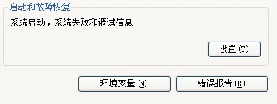
点击“新建系统环境变量”，然后变量名写上"java_home"，顾名思义就是java的安装路径，然后在变量值写上刚才的安装路径"C:\Java\jdk1.6.0_01"。（注：这里是JDK的路径而不是jre的路径）
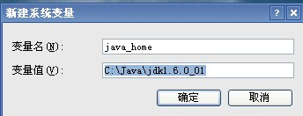
在系统变量里找到path,点击编辑。path的含义就是系统在任何路径下都可以识别java命令。添加变量值";%java_home%\bin;%java_home%\jre\bin"。(其中"%java_home%"的意思是刚才设置的java_home的值)

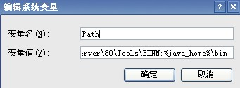

再点击“新建系统环境变量”，然后变量名写上"classpath"，该变量的含义为java加载类(bin or lib)的路径，只有类在classpath中，java命令才能识别。其值为".;%java_home%\lib;%java_home%\lib\tools.jar"(要加圆点.表示当前路径)。
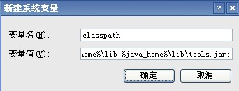
最后输入命令javac，看是否出现以下信息，如果出现，表示你安装成功，祝你好运！
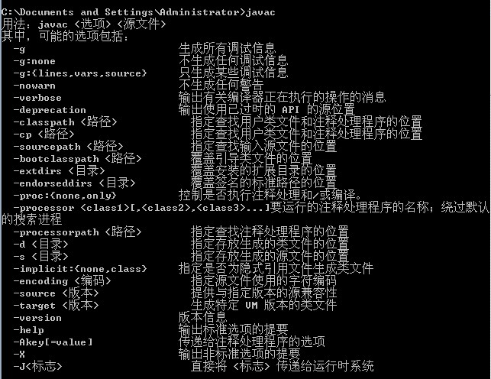

Tomcat

2.1配置方法
Tomcat解压后，在Myeclipse中，Window-->Preferences-->MyEclipse Enterprise Workbench-->Servers-->Tomcat-->Tomcat 6.x，Tomcat server框内选中Enable，Tomcat home directory点击Browse，选中Tomcat所在根目录，确认退出。
Window-->Preferences-->MyEclipse Enterprise Workbench-->Servers-->Tomcat-->Tomcat 6.x-->JDK，Tomcat JDK name选中自己所加的JDK，确认退出。

Myeclipse

3.1安装方法
略

3.2环境优化
① 关闭myeclipse的Quick Update自动更新功能：
Windows-->Preferences-->MyEclipse Enterprise Workbench-->Community Essentials, 把选项 “Search for new features on startup”的前勾去掉。
② 关闭updating indexes：
Window-->Preferences-->Myeclipse Enterprise Workbench-->Maven4Myeclipse，“Download repository index updates on startup” 的前勾去掉。本条修改完要重启Myeclipse才会有效。
③ 去除拼写检查：
Windows-->Perferences-->General-->Editors-->Text Editors-->Spelling，Enable spell checking的前勾去掉。
④ 解决快捷键(alt+/)无代码提示功能：
先把Windows-->Preference--> General-->keys中，Content Assist的快捷键设置为(alt+/)，再把Word Comletio的快捷键改成其它的，注意：修改快捷键时不要改变原来“When”这个选项框中的原选项内容，如：Content Assist是In Dialogs and Windows，Word Comletio是Editing Text，修改成功后，在.java、.HTML/.jsp、.XML的代码编写中，用该快捷键，都会有相应的代码提示。

tortoiseSVN
下载Windows 端程序：http://tortoisesvn.net/downloads。一般而言，如果是32-bit的Windows XP 应该使用TortoiseSVN-1.4.x.xxxx-win32-svn-1.4.x.msi 这个档案。如果是64-bit 的操作系统，则应该使用TortoiseSVN-1.4.x.xxxx-x64-svn-1.4.x.msi 这个档案。
- 执行下载回来的TortoiseSVN 安装程序，就会进行TortoiseSVN 的安装。正确安装后，应该进行一次的重开机，以确保TortoiseSVN 的正确无误。
- 安装成功后，在档案管理员内按下鼠标右键，应该可以看到如下的画面：
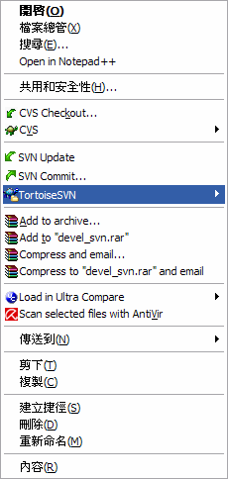
大部分的TortoiseSVN的操作都是透过档案管理员及鼠标右键就可以完成了。如果您之前使用过TortoiseCVS，应该会对这种操作方式感到十分亲切。

Mysql

mysql的三种安装类型
mysql有3种安装类型：Typical(典型安装)、Complete(完全安装)和Custom(定制安装)。

Typical(典型安装)
安装只安装MySQL服务器、mysql命令行客户端和命令行实用程序。命令行客户端和实用程序包括mysqldump、myisamchk和其它几个工具来帮助你管理MySQL服务器。

Complete(完全安装)
安装将安装软件包内包含的所有组件。完全安装软件包包括的组件包括嵌入式服务器库、基准套件、支持脚本和文档。

Custom(定制安装)
安装允许你完全控制你想要安装的软件包和安装路径。
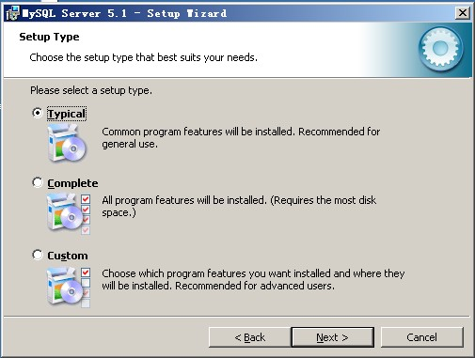

2、mysql的安装
如果你选择Typical(典型安装)或Complete(完全安装)安装并点击Next按钮，你将进入确认窗口确认选择并开始安装。如果你选择定制安装并点击Next按钮，你将进入定制安装对话框

2.1、定制安装对话框
如果你想要更改MySQL安装帮助安装的安装路径或具体组件，应当选择Custom(定制安装)安装。
所有可用组件列入定制安装对话框左侧的树状视图内。未安装的组件用红色X 图标表示；已经安装的组件有灰色图标。要想更改组件，点击该组件的图标并从下拉列表中选择新的选项。
可以点击安装路径右侧的Change...按钮来更改默认安装路径。
选择了安装组件和安装路径后，点击Next按钮进入确认对话框。
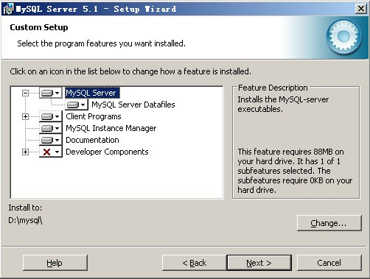

2.2、 配置对话框
选择了安装类型和可选安装组件后，则进入确认对话框。该对话框中将显示安装类型和安装路径供检查。
如果你满意设定值要想安装MySQL，点击Install（安装）按钮。要想更改设定值，点击Back按钮。要想退出MySQL安装帮助不再安装 MySQL，点击Cancel按钮。
完成安装后，将出现注册选项和MySQL网址。注册后便可以访问forums.mysql.com处的MySQL论坛，可以在bugs.mysql.com报告缺陷，并可以注册为时事新闻订户。在安装器的最后一个窗口内，提供了安装摘要，并提供选项以启动MySQL Configuration Wizard（配置向导），可以用来创建配置文件，安装MySQL服务并进行安全配置。
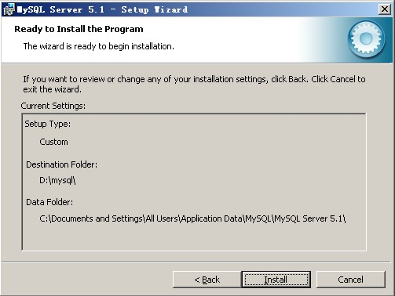

2.3、MySQL Configuration Wizard（配置向导）
MySQL Configuration Wizard（配置向导）可以帮助自动配置Windows中的服务器。MySQL Configuration Wizard（配置向导）问你一系列问题，然后将回答放到模板中生成一个my.ini文件，该文件与你的安装一致。
MySQL Configuration Wizard（配置向导）包含在MySQL 5.1服务器中，目前只适用于Windows用户。
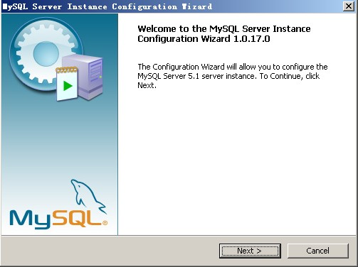

2.3.1、 启动MySQL配置向导
一般情况当MySQL安装帮助退出时，从MySQL安装帮助启动MySQL Configuration Wizard（配置向导）。还可以点击Windows启动菜单中MySQL服务器实例配置向导条目中的MySQL部分来启动MySQL Configuration Wizard（配置向导）。并且，还可以进入MySQL安装bin目录直接启动MySQLInstanceConfig.exe文件。

2.3.2、 选择维护选项
如果MySQL Configuration Wizard（配置向导）检查到my.ini文件，你可以选择重新配置已有的服务器，或通过删除my.ini文件并停止、卸载MySQL服务来卸载服务器实例。
要想重新配置已有的服务器，选择Re-configure Instance选项并点击Next按钮。已有的my.ini文件重新命名为mytimestamp.ini.bak，其中timestamp是my.ini文件创建是的日期和时间。要想卸载已有的服务器实例，选择Remove Instance选项并点击Next按钮。
如果选择了Remove Instance选项，则进入确认窗口。点击Execute按钮：MySQL Configuration Wizard（配置向导）停止并卸载MySQL服务，然后删除my.ini文件。服务器安装和自己的data文件夹不删除。
如果选择了Re-configure Instance选项，则进入配置类型对话框，可以选择你想要配置的安装类型。

2.3.3、 选择配置类型
当启动MySQL Configuration Wizard（配置向导）重新安装MySQL，或为已有安装选择Re-configure Instance选项，则进入配置类型对话框。
可以选择两种配置类型：Detailed Configuration（详细配置）和Standard Configuration（标准配置）。Standard Configuration（标准配置）选项适合想要快速启动MySQL而不必考虑服务器配置的新用
户。详细配置选项适合想要更加细粒度控制服务器配置的高级用户。
如果你是MySQL的新手，需要配置为单用户开发机的服务器，Standard Configuration（标准配置）应当适合你的需求。选择Standard Configuration（标准配置）选项，则 MySQL Configuration Wizard（配置向导）自动设置所有配置选项，但不包括服务选项和安全选项。
Standard Configuration（标准配置）设置选项可能与安装MySQL的系统不兼容。如果系统上已经安装了MySQL和你想要配置的安装，建议选择详细配置。
要想选择Standard Configuration（标准配置），请分别参阅2.3.10节，“服务选项对话框”和2.3.11节，“安全选项对话框”的服务选项和安全选项。
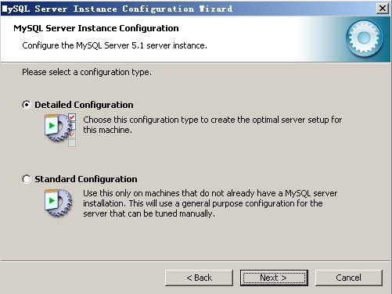

2.3.4、 服务器类型对话框
可以选择3种服务器类型，选择哪种服务器将影响到MySQL Configuration Wizard（配置向导）对内存、硬盘和过程或使用的决策。
· Developer Machine(开发机器)：该选项代表典型个人用桌面工作站。假定机器上运行着多个桌面应用程序。将MySQL服务器配置成使用最少的系统资源。
· Server Machine（服务器）：该选项代表服务器，MySQL服务器可以同其它应用程序一起运行，例如FTP、email和web服务器。MySQL服务器配置成使用适当比例的系统资源。
· Dedicated MySQL Server Machine（专用MySQL服务器）：该选项代表只运行MySQL服务的服务器。假定运行没有运行其它应用程序。MySQL服务器配置成使用所有可用系统资源。
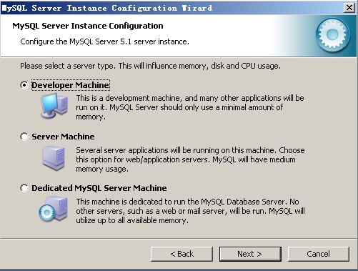

2.3.5、数据库使用情况对话框
通过Database Usage（数据库使用）对话框，你可以指出创建MySQL表时使用的表处理器。通过该选项，你可以选择是否使用InnoDB储存引擎，以及InnoDB占用多大比例的服务器资源。
· Multifunctional Database（多功能数据库）：选择该选项，则同时使用InnoDB和MyISAM储存引擎，并在两个引擎之间平均分配资源。建议经常使用两个储存引擎的用户选择该选项。
· Transactional Database Only（只是事务处理数据库）：该选项同时使用InnoDB和MyISAM 储存引擎，但是将大多数服务器资源指派给InnoDB储存引擎。建议主要使用InnoDB只偶尔使用MyISAM的
用户选择该选项。
· Non-Transactional Database Only（只是非事务处理数据库）：该选项完全禁用InnoDB储存引擎，将所有服务器资源指派给MyISAM储存引擎。建议不使用InnoDB的用户选择该选项。
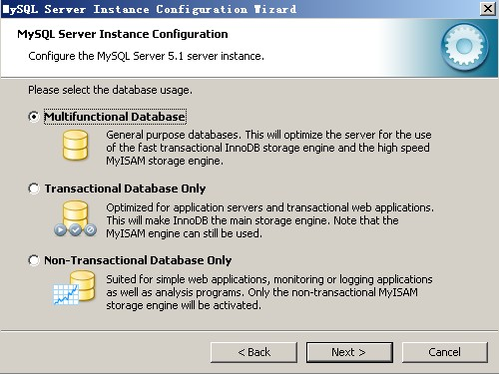

2.3.6、 InnoDB表空间对话框
有些用户可能想要将InnoDB表空间文件放到不同的位置，而不放到MySQL服务器数据目录。如果你的系统有较大的空间或较高性能的储存设备（例如RAID储存系统），则最好将表空间文件单独放到一个
位置。
要想更改InnoDB表空间文件的默认位置，从驱动器下拉列表选择一个新的驱动器，并从路径下拉列表选择新的路径。要想创建路径，点击...按钮。
如果你要更改已有服务器的配置，更改路径前你必须点击Modify按钮。此时启动服务器之前，你必须将已有表空间文件移到新位置。
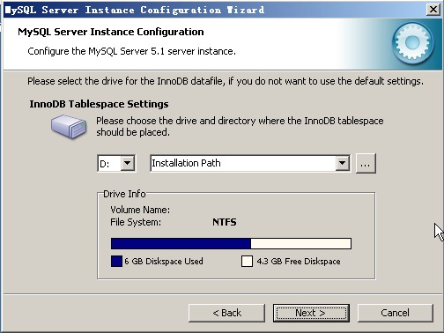

2.3.7、 并发连接对话框
限制所创建的与MySQL服务器之间的并行连接数量很重要，以便防止服务器耗尽资源。在Concurrent Connections（并行连接）对话框中，可以选择服务器的使用方法，并根据情况限制并行连接的数量。还
可以手动设置并行连接的限制。
· Decision Support（决策支持）(DSS)/OLAP：如果服务器不需要大量的并行连接可以选择该选项。假定最大连接数目设置为100,平均并行连接数为20。
· Online Transaction Processing（联机事务处理）(OLTP)：如果你的服务器需要大量的并行连接则选择该选项。最大连接数设置为500。
· Manual Setting（人工设置）：选择该选项可以手动设置服务器并行连接的最大数目。从前面的下拉框中选择并行连接的数目，如果你期望的数目不在列表中，则在下拉框中输入最大连接数。
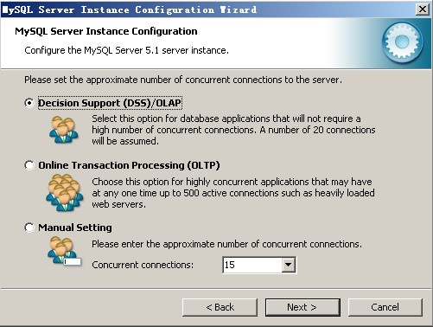

2.3.8、联网选项对话框
在Networking Options（网络选项）对话框中可以启用或禁用TCP/IP网络，并配置用来连接MySQL服务器的端口号。
默认情况启用TCP/IP网络。要想禁用TCP/IP网络，取消选择Enable TCP/IP Networking选项旁边的检查框。
默认使用3306端口。要想更访问MySQL使用的端口，从下拉框选择一个新端口号或直接向下拉框输入新的端口号。如果你选择的端口号已经被占用，将提示确认选择的端口号。
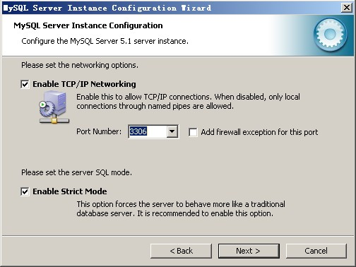

2.3.9、字符集对话框
MySQL服务器支持多种字符集，可以设置适用于所有表、列和数据库的默认服务器字符集。使用Character Set（字符集对话框）来更改 MySQL服务器的默认字符集。
· Standard Character Set（标准字符集）：如果想要使用Latin1做为默认服务器字符集，则选择该选项。Latin1用于英语和许多西欧语言。
· Best Support For Multilingualism（支持多种语言）：如果想要使用UTF8做为默认服务器字符集，则选择该选项。UTF8可以将不同语言的字符储存为单一的字符集。
· Manual Selected Default Character Set/Collation（人工选择的默认字符集/校对规则）：如果想要手动选择服务器的默认字符集，请选择该项。从下拉列表中选择期望的字符集。
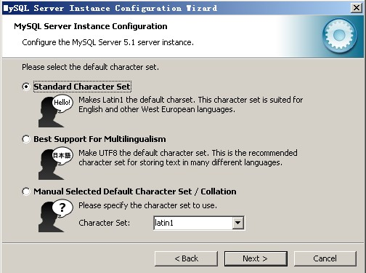

2.3.10、服务选项对话框
在基于Windows NT的平台上，可以将MySQL服务器安装成服务。安装成服务，系统启动时可以自动启动MySQL服务器，甚至出现服务故障时可以随Windows自动启动。
默认情况，MySQL Configuration Wizard（配置向导）将MySQL服务器安装为服务，服务名为MySQL。如果你不想安装服务，取消Install As Windows Service选项旁边的选择框。可以从下拉框选择新的服
务名或在下拉框输入新的服务名来更改服务名。
要想将MySQL服务器安装为服务，但是不自动启动，不选中Launch the MySQL Server Automatically选项旁边的检查框。
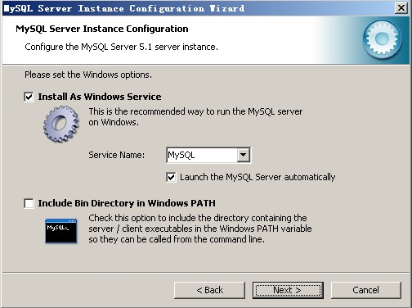

2.3.11、 安全选项对话框
强烈建议为你的MySQL服务器设置一个root密码，默认情况MySQL Configuration Wizard（配置向导）要求你设置一个root密码。如果你不想设置root密码，不选中Modify Security Settings（修改安全设定
值）选项旁边的选择框。
要想设置root密码，在New root password(输入新密码)和Confirm（确认）两个框内输入期望的密码。如果重新配置已有的服务器，你还需要Current root password（当前root密码）框内输入已有的root密
码。
要想防止通过网络以root登录，选中Root may only connect from localhost（只允许从本机登陆连接root）选项旁边的框。这样可以提高root账户的安全。
要想创建一个匿名用户账户，选中Create An Anonymous Account（创建匿名账户）选项旁边的框。创建匿名账户会降低服务器的安全，并造成登录和许可困难。因此不建议。
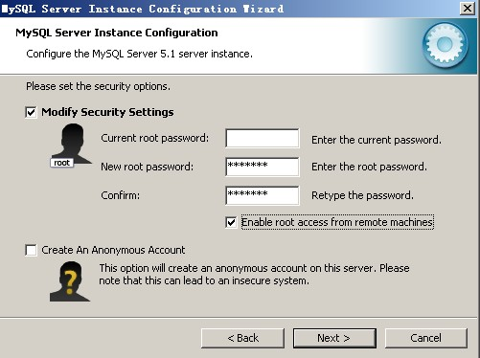

2.3.12、 配置对话框
MySQL Configuration Wizard（配置向导）的最后一个对话框是Confirmation（确认）对话框。要想启动配置过程，点击Execute。要想返回要想到前面的对话框，点击Back按钮。要想不配置服务器即退
出MySQL Configuration Wizard（配置向导），点击Cancel按钮。
点击Execute按钮后，MySQL Configuration Wizard（配置向导）执行一系列的任务，执行过程将显示在屏幕上。
MySQL Configuration Wizard（配置向导）首先使用MySQL AB开发人员和工程师准备的模板根据你的选择确定配置文件选项。该模板的名称为my-template.ini，位于服务器安装目录中。
MySQL Configuration Wizard（配置向导）将这些选项写入到一个my.ini文件中。my.ini文件的最终位置显示在写配置文件任务的旁边。
如果选择为MySQL服务器创建一个服务，MySQL Configuration Wizard（配置向导）则创建并启动服务。如果你重新配置已有的服务，MySQL Configuration Wizard（配置向导）则根据你的配置更改重新启
动服务。
如果选择设置root密码，MySQL Configuration Wizard（配置向导）则连接服务器，设置新root密码并应用你选择的其它安全设定值。
MySQL Configuration Wizard（配置向导）完成任务后，则显示一个概要。点击Finish按钮退出MySQL Configuration Wizard（配置向导）。
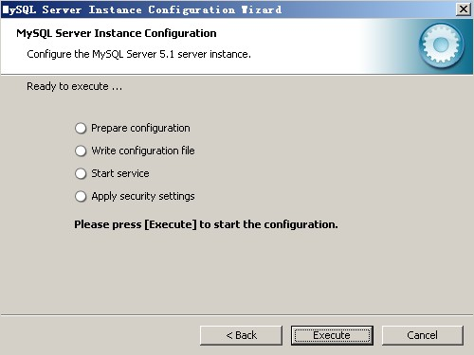

2.3.13、 my.ini文件的位置
MySQL Configuration Wizard（配置向导）将my.ini文件放到MySQL服务器的安装目录中。这样可以帮助将配置文件与具体服务器实例关联起来。
要想确保MySQL服务器知道从哪里查找my.ini文件，即做为服务安装的一部分传递给MySQL服务器的部分：--defaults-file="C:\Program Files\MySQL\MySQL Server 5.1\my.ini"，其中C:\Program
Files\MySQL\MySQL Server 5.1 被MySQL服务器的安装路径替代。
--defaults-file指导MySQL服务器读取具体的配置文件。

2.3.14、 编辑my.ini文件
要想修改my.ini文件，用文本编辑器打开并进行必要的修改。你还可以用MySQL Administrator实用工具修改服务器配置。
MySQL客户端和实用程序，例如mysql命令行客户端和mysqldump不能将my.ini文件放到服务器安装目录中。要想配置客户端和实用工具，根据Windows 版本，在C：\Windows或C：\WINNT目录下创建一个新的my.ini文件。

Navicat
安装略

Ietester
安装略

Dreamweaver
安装略

